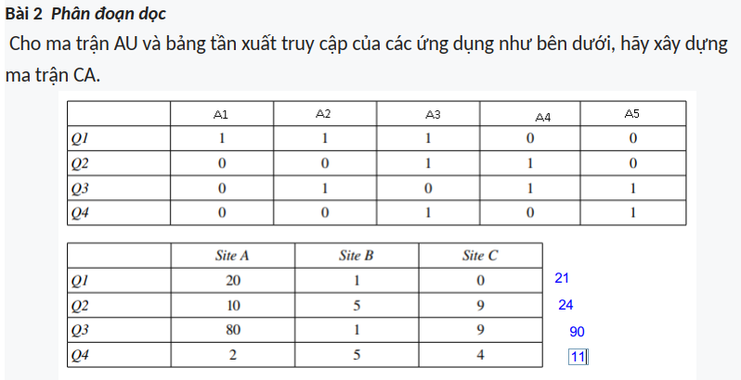

Ma trận AA

|  |  |  |  |  |  |
| --- | --- | --- | --- | --- | --- |
|  | A1 | A2 | A3 | A4 | A5 |
| A1 | 21 | 21 | 21 | 0 | 0 |
| A2 | 21 | 111 | 21 | 90 | 90 |
| A3 | 21 | 21 | 56 | 24 | 11 |
| A4 | 0 | 90 | 24 | 114 | 90 |
| A5 | 0 | 90 | 11 | 90 | 101 |

**Ma trận CA**

|  |  |  |  |  |  |
| --- | --- | --- | --- | --- | --- |
|  | A1 | A2 | A3 | A4 | A5 |
| A1 | 21 | 21 |  |  |  |
| A2 | 21 | 111 |  |  |  |
| A3 | 21 | 21 |  |  |  |
| A4 | 0 | 90 |  |  |  |
| A5 | 0 | 90 |  |  |  |

**Có 3 cách đặt cột A3: trc A1, giữa A1&A2, sau A2**

* Cont(A0, A3, A1) = 2bond(A0,A3) + 2bond(A3,A1) – 2bond(A0,A1)

= 2bond(A3,A1) = 7434

* Cont(A1,A3,A2) = 2bond(A1,A3) + 2bond(A3,A2) – 2bond(A1,A2)

= 7434 + 17514 – 6426 = 18486

* Cont(A2,A3,An) = 2bond(A2,A3) + 2bond(A3,An) -2bond(A2,An)

= 2bond(A2,A3) =17514

* Đặt A3 giữa A1&A2

|  |  |  |  |  |  |
| --- | --- | --- | --- | --- | --- |
|  | A1 | A3 | A2 | A4 | A5 |
| A1 | 21 | 21 | 21 |  |  |
| A2 | 21 | 21 | 111 |  |  |
| A3 | 21 | 135 | 21 |  |  |
| A4 | 0 | 24 | 90 |  |  |
| A5 | 0 | 11 | 90 |  |  |

**Có 4 cách đặt cột A4: trc A1, giữa A1&A3, giữa A3&A2, sau A2**

* Cont(A0, A4, A1) = 2bond(A0, A4) + 2bond(A4,A1) – 2bond(A0,A1)

= 2bond(A4, A1) = 4788

* Cont(A1,A4,A3) = 2bond(A1, A4) + 2bond(A4,A3) – 2bond(A1,A3)

= 4788 + 17712 – 7434 = 15066

* Cont(A3,A4,A2) = 2bond(A3,A4) + 2bond(A4,A2) – 2bond(A3,A2)

= 17712 + 57708 – 17514 = 57906

* Cont(A2,A4,An) = 2bond(A2,A4) + 2bond(A4,An) -2bond(A2,An)

= 2 bond(A2,A4) =57708

* Đặt cột A4 giữa A3&A2

|  |  |  |  |  |  |
| --- | --- | --- | --- | --- | --- |
|  | A1 | A3 | A4 | A2 | A5 |
| A1 | 21 | 21 | 0 | 21 | 0 |
| A2 | 21 | 21 | 90 | 111 | 90 |
| A3 | 21 | 135 | 24 | 21 | 11 |
| A4 | 0 | 24 | 114 | 90 | 90 |
| A5 | 0 | 11 | 90 | 90 | 101 |

**Có 5 cách đặt cột A4: trc A1, giữa A1&A3, giữa A3&A4, giữa A4&A2, sau A2**

* Cont(A0, A5, A1) = 2bond(A0, A5) + 2bond(A5,A1) – 2bond(A0,A1)

= 2bond(A5, A1) = 4242

* Cont(A1,A5,A3) = 2bond(A1, A5) + 2bond(A5,A3) – 2bond(A1,A3)

= 4242 + 13292 – 7434 = 10100

* Cont(A3,A5,A4) = 2bond(A3,A5) + 2bond(A5,A4) – 2bond(A3,A4)

= 13292 + 55428 – 17712 = 50402

* Cont(A4,A5,A2) = 2bond(A4,A5) + 2bond(A5,A2) – 2bond(A4,A2)

= 55428 + 54822 – 57708 = 52542

* Cont(A2,A5,An) = 2bond(A2,A4) + 2bond(A4,An) -2bond(A2,An)

= 2 bond(A2,A4) =57708

* Đặt cột A5 sau cột A2

|  |  |  |  |  |  |
| --- | --- | --- | --- | --- | --- |
|  | A1 | A3 | A4 | A2 | A5 |
| A1 | 21 | 21 | 0 | 21 | 0 |
| A3 | 21 | 135 | 24 | 21 | 11 |
| A4 | 0 | 24 | 114 | 90 | 90 |
| A2 | 21 | 21 | 90 | 111 | 90 |
| A5 | 0 | 11 | 90 | 90 | 101 |

**Bài 3 Tổng hợp**

Ba trường đại học ở Cần thơ (CTU, FPT, TDU) đã quyết định gộp chung thư viện và dịch vụ cho mượn của họ, để cho phép tất cả sinh viên mượn sách trong tất cả các thư viện của các trường đại học tham gia. Ví dụ, một sinh viên của CTU sẽ có thể mượn sách từ thư viện TDU.

Việc quản lý chung các thư viện và việc cho mượn được thực hiện bởi một cơ sở dữ liệu phân tán,có sơ đồ tổng thể như sau:

NHÂN VIÊN (**MNV**, tên, địa chỉ, trạng thái, lib)

*Thuộc tính lib chỉ thư viện nơi nhân viên làm việc.*

SINH VIÊN (**MSV**, tên, địa chỉ, univ, ngành, sốlần_mượn)

*Thuộc tính univ chỉ trường đại học nơi sinh viên theo học*.

TÁC PHẨM (**MTP**, tiêu đề, nhà xuất bản, năm, loại, số sách, site)

*Thuộc tính site chỉ thư viện quản lý tác phẩm Thuộc tính loại được sử dụng để phân loại tác phẩm trong các chuyên mục (vật lý, toán học, khoa học máy tính, y học, v.v.). Thuộc tính số sách là số lượng sách còn lại để cho mượn.*

TÁC GIẢ (MTP, tên tác giả)

MƯỢN(#**MTP, #MSV**, ngày mượn, ngày trả)

**Việc quản lý ứng dụng này dựa trên các giả định sau:**

- Một nhân viên được chỉ định vào một site duy nhất.

- Một sinh viên đang theo học tại một trường đại học duy nhất, nhưng có thể mượn ở tất cả các thư viện các trường.

- Một cuốn sách được mượn và trả lại cho cùng một thư viện.

- Trường sốlần_mượn của quan hệ SINH VIÊN được sử dụng để giới hạn số lượng sách mượn đồng thời bởi một sinh viên từ tất cả các thư viện. Nó được cập nhật tại mỗi lần mượn và trả lại, bất kể thư viện mượn.

- Mỗi trường đại học chỉ quản lý sinh viên của mình

- Mỗi thư viện quản lý chỉ nhân viên của mình và các tác phẩm mà họ có.

Các mối quan hệ toàn cục được phân đoạn và phân tán trên các trường khác nhau.

Hãy định nghĩa các đoạn khác nhau bằng cách sử dụng các phép toán đại số quan hệ và chỉ ra sơ đồ cấp phát.